Fernando Barquín Méndez

Informe Transcriptómica

Apartado 1:

Introducción al Análisis de RNA-seq: Control de Calidad, Alineamiento y Cuantificación

El presente informe se centra en el análisis de datos de RNA-seq obtenidos a partir de muestras de cultivos primarios de tumores paratiroideos negativos para receptores de estrógenos alfa (ERα). Estas muestras fueron tratadas con dos fármacos diferentes, diarilpropionitrilo (DPN) o 4-hidroxitamoxifeno (OHT), durante períodos de 24 y 48 horas.
El análisis de RNA-seq comprende varios pasos fundamentales que incluyen el control de calidad de los datos brutos, el alineamiento de las secuencias de RNA a un genoma de referencia y la cuantificación de la expresión génica. En este primer apartado, se abordarán estos pasos con el objetivo de obtener cuentas crudas y normalizadas a partir de un subconjunto de muestras.
El trabajo fue llevado a cabo en un ambiente creado específicamente para este, dicho ambiente contiene la siguiente lista de paquetes con sus respectivas versiones:
_libgcc_mutex (0.1), _openmp_mutex (4.5), bcftools (1.3.1), brotli (1.1.0), brotli-bin (1.1.0), bzip2 (1.0.8), ca-certificates (2024.2.2), certifi (2024.2.2), curl (7.71.1), cycler (0.11.0), deeptools (3.5.4), deeptoolsintervals (0.1.9), expat (2.5.0), fastqc (0.12.1), font-ttf-dejavu-sans-mono (2.37), fontconfig (2.14.2), fonttools (4.38.0), freetype (2.12.1), hisat2 (2.2.1), htseq (2.0.2), htslib (1.3.1), igv (2.4.9), importlib-metadata (4.11.4), jpeg (9e), kiwisolver (1.3.2), krb5 (1.17.2), lcms2 (2.12), ld_impl_linux-64 (2.40), libblas (3.9.0), libbrotlicommon (1.1.0), libbrotlidec (1.1.0), libbrotlienc (1.1.0), libcblas (3.9.0), libcurl (7.71.1), libdeflate (1.0), libedit (3.1.20191231), libexpat (2.5.0), libffi (3.2.1), libgcc-ng (13.2.0), libgfortran-ng (13.2.0), libgfortran5 (13.2.0), libgomp (13.2.0), liblapack (3.9.0), libnsl (2.0.1), libopenblas (0.3.25), libpng (1.6.43), libsqlite (3.45.1), libssh2 (1.10.0), libstdcxx-ng (13.2.0), libtiff (4.2.0), libuuid (2.38.1), libwebp-base (1.3.2), libxcrypt (4.4.36), libzlib (1.2.13), matplotlib-base (3.5.3), munkres (1.0.7), ncurses (6.1), numpy (1.21.6), olefile (0.47), openjdk (8.0.382), openssl (1.1.1w), packaging (23.2), perl (5.32.1), pillow (8.1.2), pip (24.0), plotly (5.19.0), py2bit (0.3.0), pybigwig (0.3.18), pyparsing (3.1.1), pysam (0.15.3), python (3.7.6), python-dateutil (2.9.0), python_abi (3.7), readline (8.0), samtools (1.9), scipy (1.7.3), setuptools (65.6.3), six (1.16.0), sqlite (3.32.3), tenacity (8.2.3), tk (8.6.13), tornado (6.2), typing_extensions (4.7.1), unicodedata2 (14.0.0), wheel (0.42.0), xz (5.2.6), zipp (3.15.0), zlib (1.2.13), zstd (1.5.5)
Pregunta 1: Control de Calidad de las Muestras
El primer paso en el análisis de datos de RNA-seq es realizar un control de calidad exhaustivo de los datos brutos para identificar posibles problemas técnicos o artefactos que puedan afectar la precisión de los resultados. Para ello, se empleará el programa FastQC (versión 0.12.1), que proporciona una evaluación detallada de la calidad de las secuencias de RNA.

Para llevar a cabo el análisis mediante el programa FastQC cargaremos dicho programa desde la terminal bash, y posteriormente procederemos a seleccionar los archivos SRR479052.chr21_1.fastq”, “SRR479052.chr21_2.fastq”, “SRR479054.chr21_1.fastq” y “SRR479054.chr21_2.fastq”. De cada uno de ellos obtendremos dos archivos distintos, unos de tipo .html, los cuáles nos dirigen a un sitio web donde puede observarse el reporte del análisis llevado a cabo, dicha web contiene las siguientes caracterísitcas: “Basic Statistics, Per sequence quality scores, Per sequence GC content, Per base N content, Sequence Length Distribution, Sequence Duplication Levels, Overrepresented sequences, Adapter Content”.
El otro archivo que obtendremos son archivos .zip, los cuáles contienen todos los datos utilizados para generar el informe HTML, incluidos los gráficos y las estadísticas en formato de archivo CSV.

Estadísticas del análisis:

- Basic Statistics (Estadísticas básicas)

Measure | Value
Filename | SRR479052.chr21_1.fastq
File type | Conventional base calls
Encoding | Sanger / Illumina 1.9
Total Sequences | 15340
Total Bases | 1.5 Mbp
Sequences flagged as poor quality | 0
Sequence length | 101
%GC | 52

Measure | Value
Filename | SRR479052.chr21_2.fastq
File type | Conventional base calls
Encoding | Sanger / Illumina 1.9
Total Sequences | 15340
Total Bases | 1.5 Mbp
Sequences flagged as poor quality | 0
Sequence length | 101
%GC | 52

Measure | Value
Filename | SRR479054.chr21_1.fastq
File type | Conventional base calls
Encoding | Sanger / Illumina 1.9
Total Sequences | 9746
Total Bases | 984.3 kbp
Sequences flagged as poor quality | 0
Sequence length | 101
%GC | 51

Measure | Value
Filename | SRR479054.chr21_2.fastq
File type | Conventional base calls
Encoding | Sanger / Illumina 1.9
Total Sequences | 9746
Total Bases | 984.3 kbp
Sequences flagged as poor quality | 0
Sequence length | 101
%GC | 51

Filename (Nombre de archivo): Es el nombre del archivo de secuencia que se está analizando.
- File type (Tipo de archivo): Indica el tipo de archivo de secuencia, en este caso, se trata de llamadas de bases convencionales.
- Encoding (Codificación): Se refiere al tipo de codificación de las bases de secuencia, en este caso, Sanger / Illumina 1.9.
- Total Sequences (Secuencias totales): Es el número total de secuencias presentes en el archivo.
- Total Bases (Bases totales): Indica el número total de bases de secuencia en el archivo, expresado en megabases (Mbp) o kilobases (kbp).
- Sequences flagged as poor quality (Secuencias marcadas como mala calidad): Representa el número de secuencias identificadas como de baja calidad durante el análisis.
- Sequence length (Longitud de secuencia): Es la longitud promedio de las secuencias en el archivo.
- %GC: Es el porcentaje de contenido de pares de bases G-C en las secuencias del archivo.

- Per base sequence quality (Calidad de secuencia por base)

A continuación veremos unos diagramas que muestran los resultados del análisis por base en cada una de las muestras y secuencias. Estos gráficos muestran la calidad media y su desviación en cada base a lo largo de todas las lecturas del FastQ.

SRR479052.chr21_1 SRR479052.chr21_2
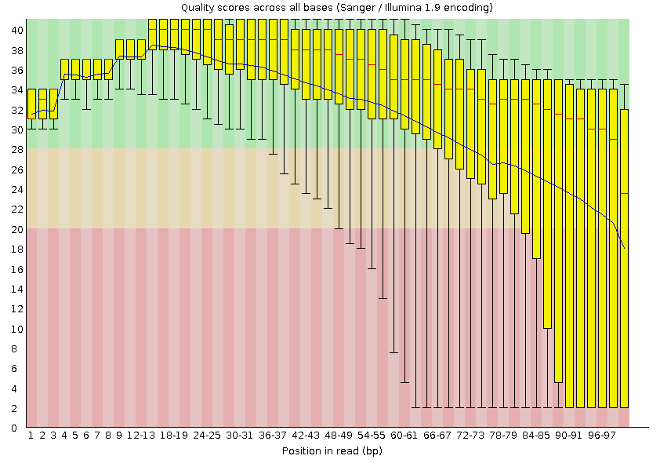
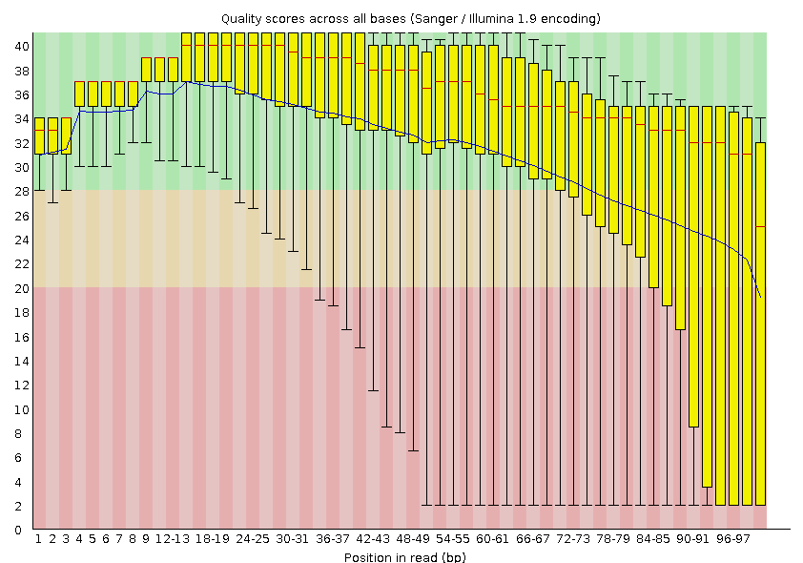

SRR479054.chr21_1 SRR479054.chr21_2
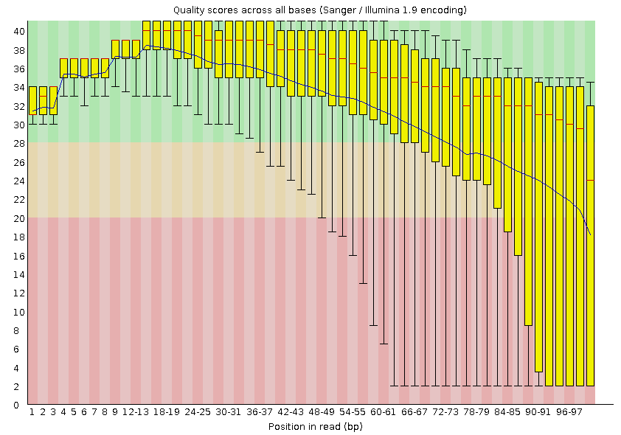
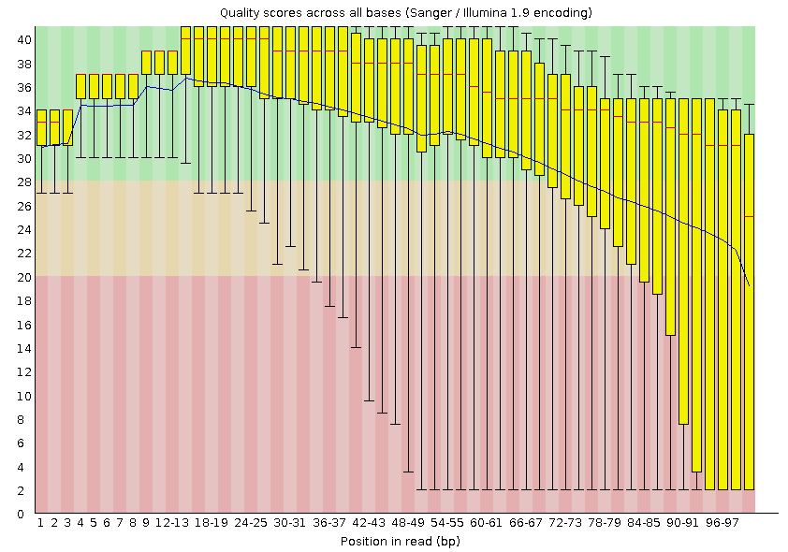

En este caso en nuestras muestras se puede observar que pasan por distintas rangos de calidad representadas por colores, todas ellas empiezan en la franja de color verde (que representa las bases de alta calidad y se consideran fiables) hasta la 66-72 (bp), posteriormente entran en la franja amarilla (que tiene una calidad aceptable pero pueden tener una mayor probabilidad de errores, se consideran de una calidad moderada) hasta la 79-84 (pb) donde proceden a entrar a la franja roja (la cuál india bases de baja calidad, y son consideradas poco fiables.

- Per sequence quality scores (Puntuaciones de calidad por secuencia)

El Per Sequence Quality Score es una sección en el informe de FastQC que muestra la distribución de las puntuaciones de calidad de todas las secuencias analizadas. Estas puntuaciones representan la confiabilidad de cada base en una secuencia específica. El gráfico proporcionado en esta sección muestra cuántas veces ocurre cada puntuación de calidad en todas las secuencias.

SRR479052.chr21_1 SRR479052.chr21_2
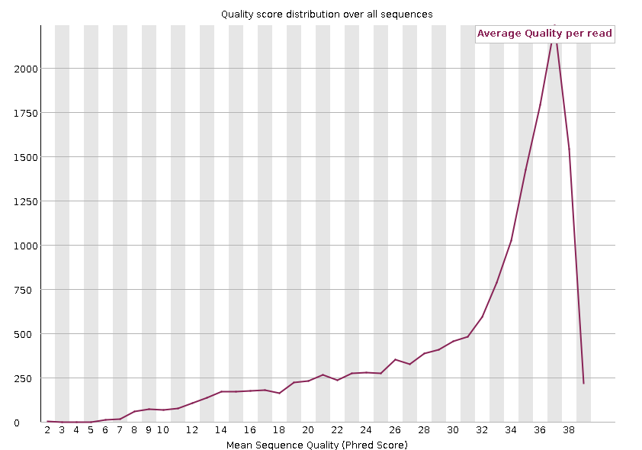
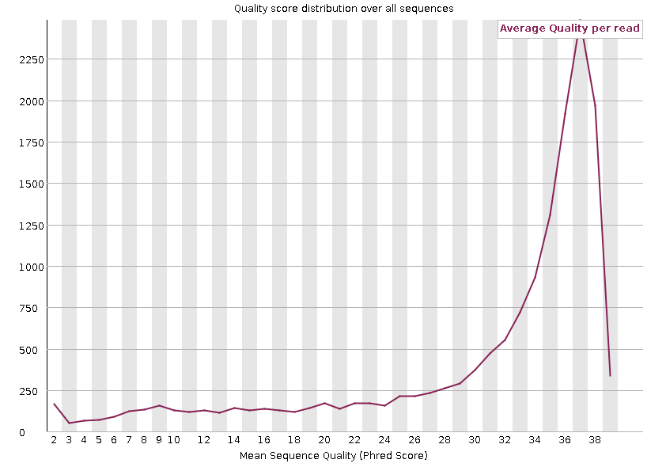

SRR479054.chr21_1 SRR479054.chr21_2
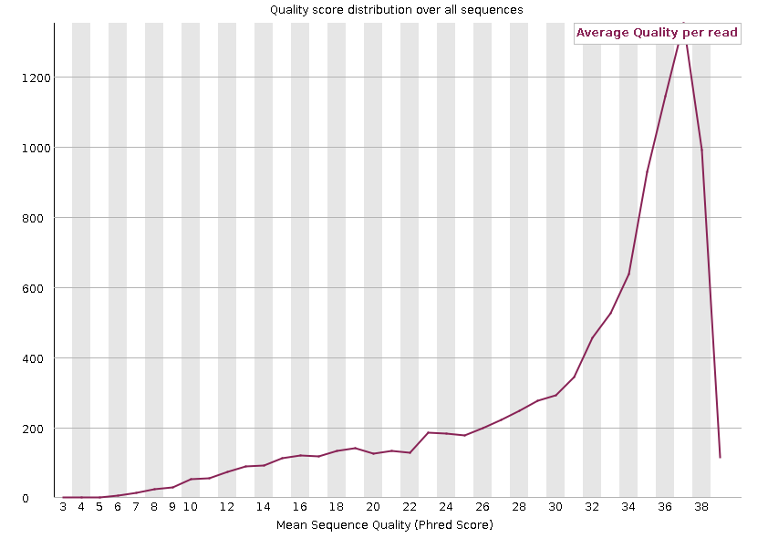
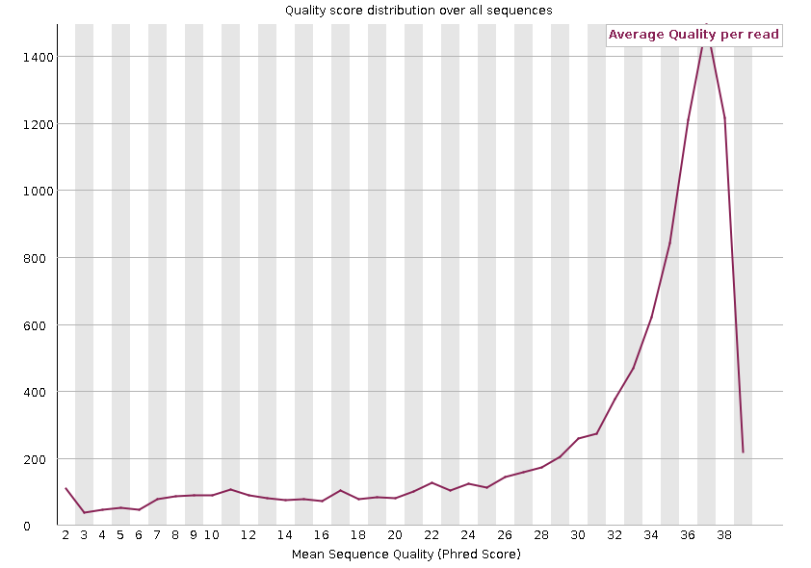

La distribución de las puntuaciones de calidad en mi análisis de Per Sequence Quality Scores muestra un patrón característico. Comienza desde cero y aumenta gradualmente hasta alcanzar su punto máximo en una puntuación de calidad de 32, donde se observa una cantidad significativa de secuencias con esta calidad. Sin embargo, a partir de este punto, hay un pico abrupto que alcanza su punto máximo en una puntuación de calidad de 37, donde se registra una gran cantidad de secuencias. Este pico inusual puede indicar la presencia de regiones de alta complejidad o problemas sistémicos en la calidad de las secuencias. Después de este pico, la distribución desciende rápidamente, llegando a una puntuación de calidad de 200 en el punto x:39. Este descenso repentino sugiere una disminución drástica en la calidad de las secuencias, lo que puede indicar la presencia de regiones de baja calidad o artefactos en los datos.

- Per base sequence content (Contenido de secuencia por base)

La sección "Per Base Sequence Content" en un informe que proporciona información detallada sobre la composición de las secuencias en términos de las bases nucleotídicas (A, T, G, C) en cada posición a lo largo de todas las secuencias analizadas. Este análisis permite identificar patrones o sesgos en la composición de las bases a lo largo de la longitud de las secuencias.

SRR479052.chr21_1 SRR479052.chr21_2
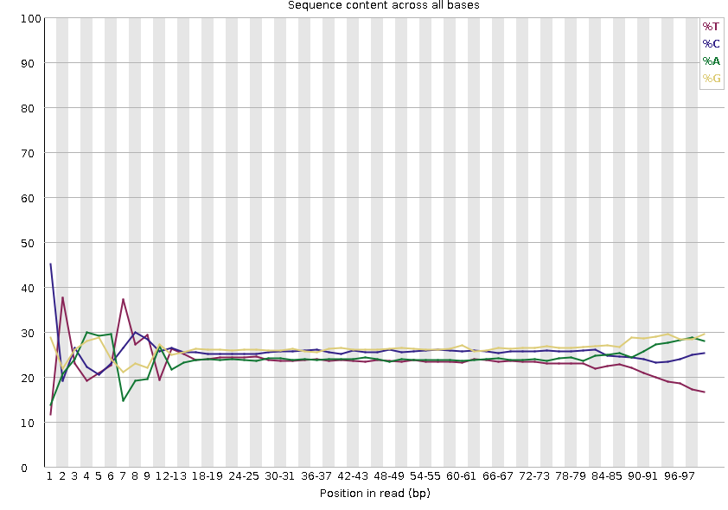
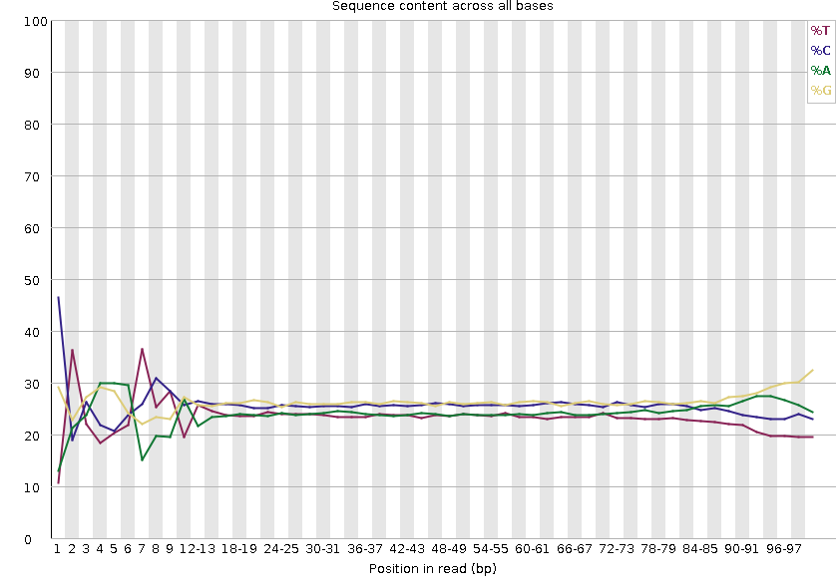

SRR479054.chr21_1 SRR479054.chr21_2
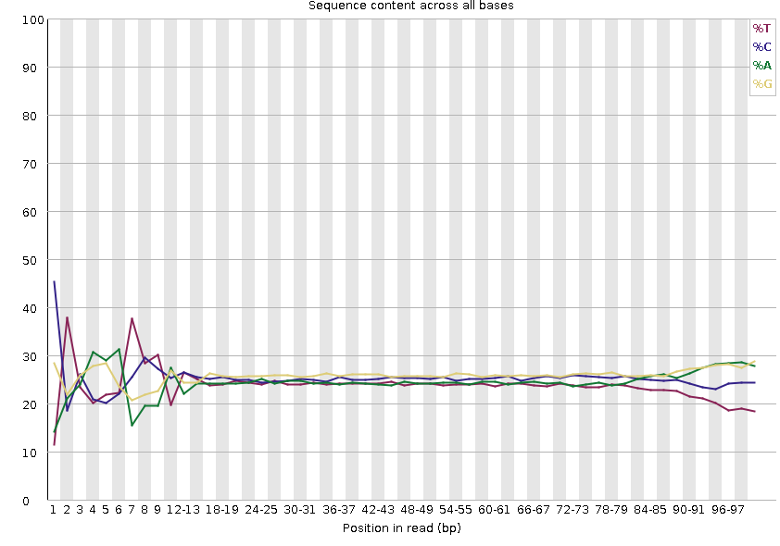
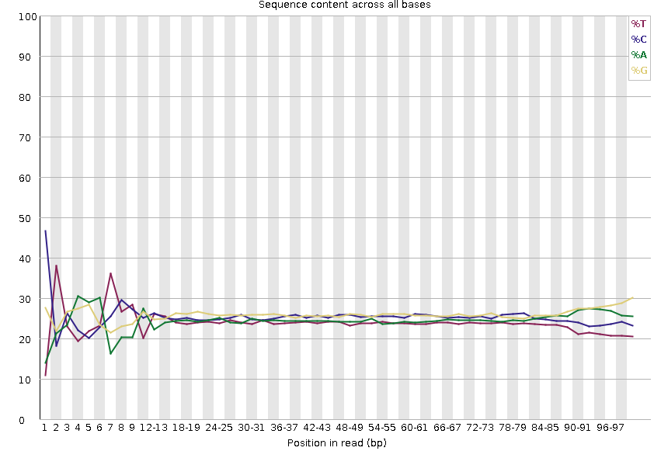



El error detectado en la sección "Per Base Sequence Content", posiblemente atribuido a los random hexamer primers, indica una anomalía en la distribución de las bases nucleotídicas a lo largo de las secuencias analizadas. Los random hexamer primers son secuencias cortas y aleatorias de ADN que se utilizan en la técnica de secuenciación de ADN para iniciar la síntesis de ADN complementario (cDNA) a partir de ARN mensajero (ARNm) durante el proceso de secuenciación. Sin embargo, la presencia de random hexamer primers puede introducir sesgos en la composición de las secuencias, especialmente si no se eliminan completamente durante la preparación de la muestra o el procesamiento de los datos. Esto puede resultar en una distribución no uniforme de las bases nucleotídicas a lo largo de las secuencias, lo que afecta la calidad y la interpretación de los datos de secuenciación.

- Per sequence GC content (Contenido de GC por secuencia)

Ahora procedemos a observar el análisis de la distribución del contenido de pares de bases G-C en todas las secuencias analizadas. El contenido de GC se refiere a la proporción de bases guanina (G) y citosina (C) en una secuencia de ADN o ARN. Este análisis proporciona información sobre la uniformidad del contenido de GC a lo largo de las secuencias.

SRR479052.chr21_1 SRR479052.chr21_2
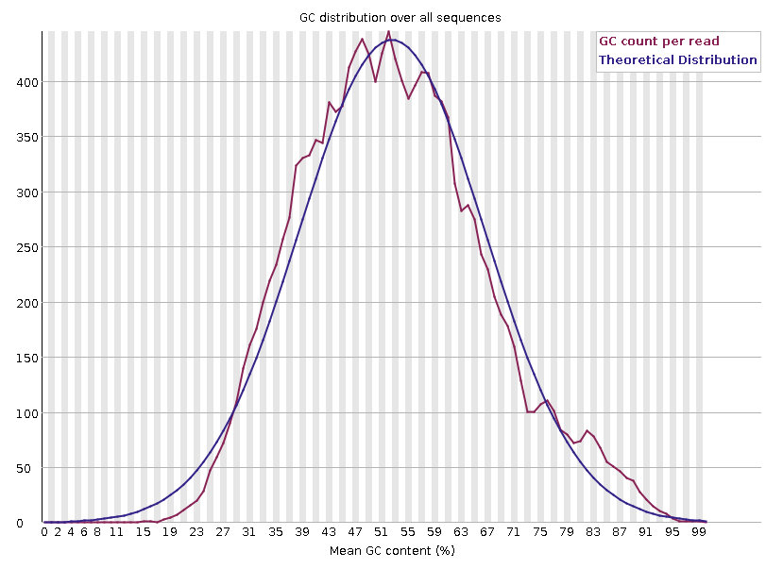
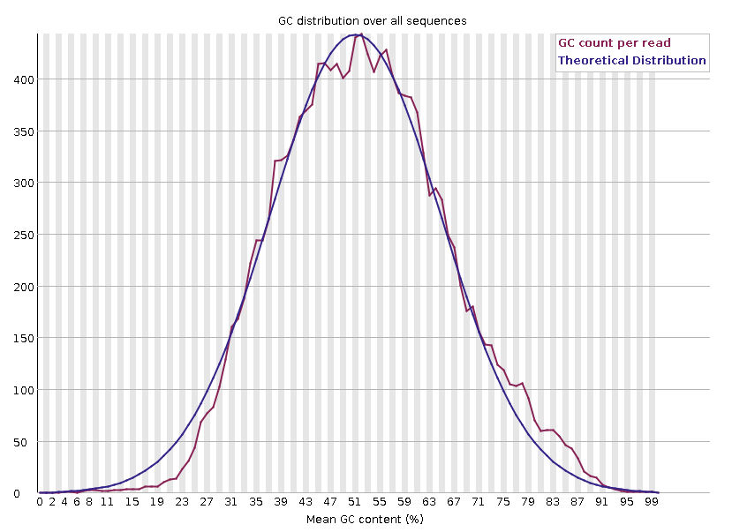

SRR479054.chr21_1 SRR479054.chr21_2
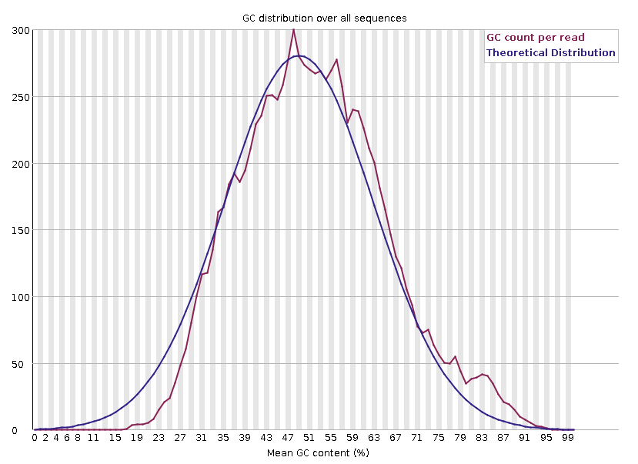
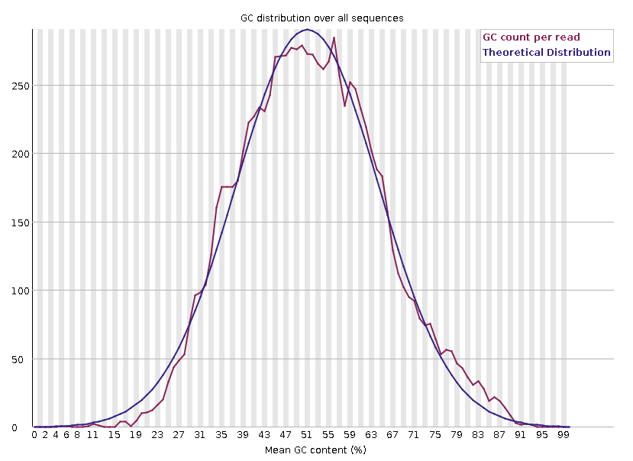

En este análisis se observa una comparación entre la distribución teórica ideal del contenido de GC y la distribución real encontrada en las secuencias analizadas. La distribución teórica, representada por la línea suave y simétrica, describe cómo debería ser la distribución ideal del contenido de GC en ausencia de cualquier tipo de sesgo o variabilidad. Por otro lado, la línea que representa el ADN de la secuencia analizada muestra pequeños picos y valles, pero en general sigue una forma de campana que se asemeja a la distribución teórica. Esto sugiere que la secuencia analizada tiene un contenido de GC que sigue una distribución bastante fiel a la teórica, con ligeras variaciones esperadas. Sin embargo, los picos y valles podrían indicar la presencia de regiones con contenido de GC atípico o sesgos en la composición del ADN. Estos resultados pueden ser útiles para evaluar la calidad de las secuencias y pueden proporcionar información sobre la estructura y la función de la región genómica analizada.

- Per base N content (Contenido de N por base)

Este análisis consta en examinar la distribución del contenido de bases no definidas (representadas por la letra "N") a lo largo de todas las secuencias analizadas. Las bases "N" se utilizan para denotar regiones ambiguas o desconocidas en las secuencias, lo que puede indicar problemas como calidad deficiente de llamada de bases o secuencias con errores. La presencia y la distribución de bases "N" proporciona una evaluación de la calidad y la integridad de los datos de secuenciación. Una distribución uniforme y baja de bases "N" sugiere una alta calidad y claridad en las secuencias, mientras que una presencia excesiva o una distribución irregular puede señalar problemas como contaminación o fragmentación del ADN.
SRR479052.chr21_1 SRR479052.chr21_2
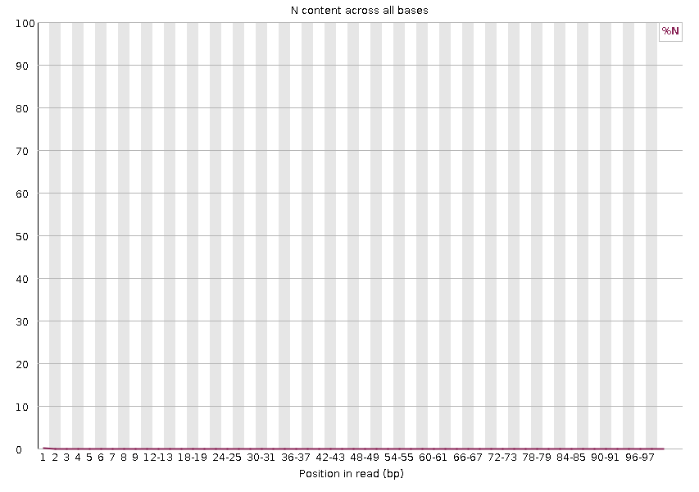
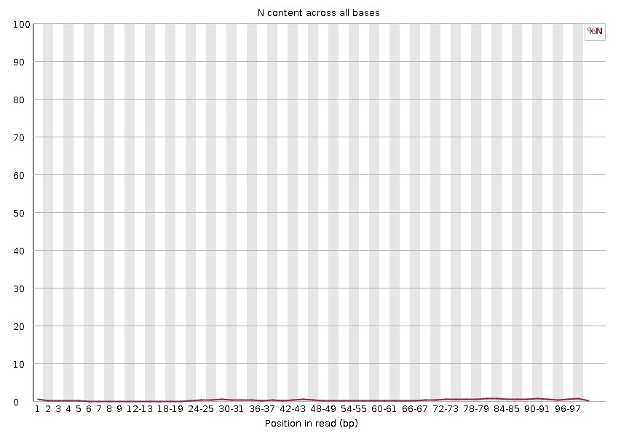

SRR479054.chr21_1 SRR479054.chr21_2
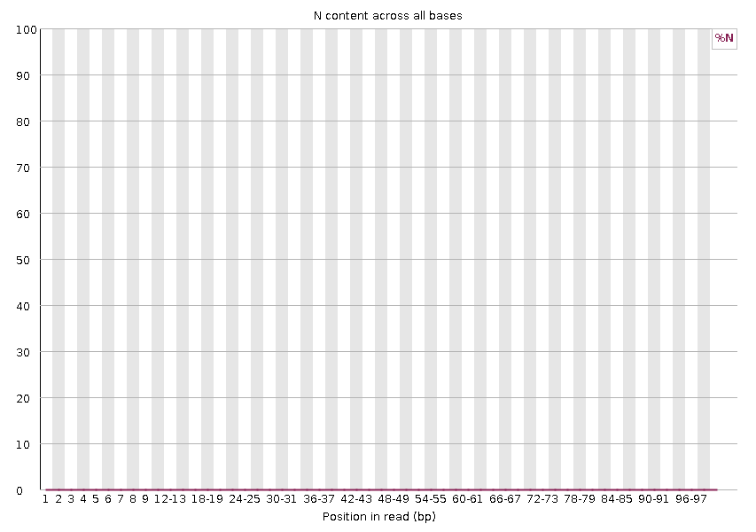
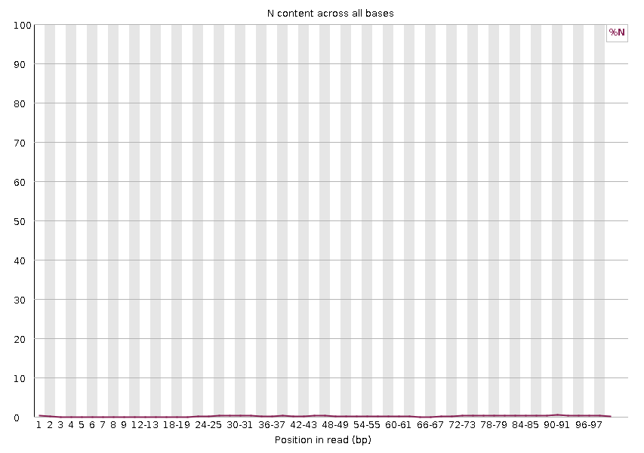

En este análisis podemos observar una distribución de bases no definidas a lo largo de las secuencias analizadas. Aunque se registran pequeños picos que indican la presencia ocasional de estas bases en posiciones específicas, en general, la distribución se mantiene prácticamente plana. Esto sugiere que, aunque las bases no definidas están presentes en ciertas regiones de las secuencias, su impacto en el conjunto de los datos es mínimo. Así pues, teniendo en cuenta que se trata de de una distribución uniforme y con bajo número de bases “N”, podemos asociarlo con una calidad y claridad alta en las secuencias

- Sequence Length Distribution (Distribución de longitud de secuencia)

Este análisis presenta una visualización de la distribución de las longitudes de las secuencias analizadas. Esta distribución es fundamental para evaluar la calidad y la consistencia de los datos de secuenciación, ya que proporciona información sobre la longitud de las secuencias y cómo están distribuidas en el conjunto de datos.

SRR479052.chr21_1 / SRR479052.chr21_2
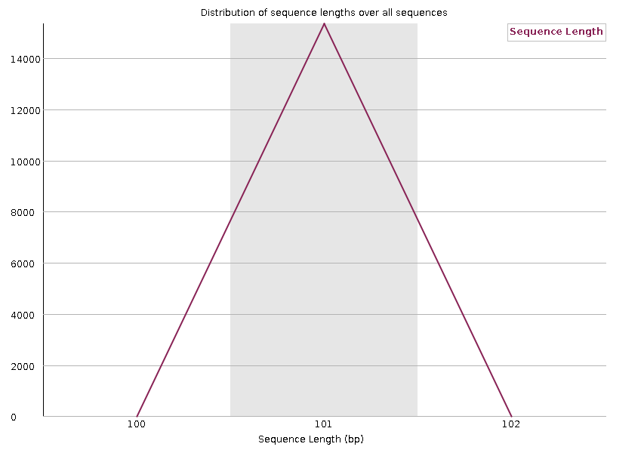

SRR479054.chr21_1 / SRR479054.chr21_2

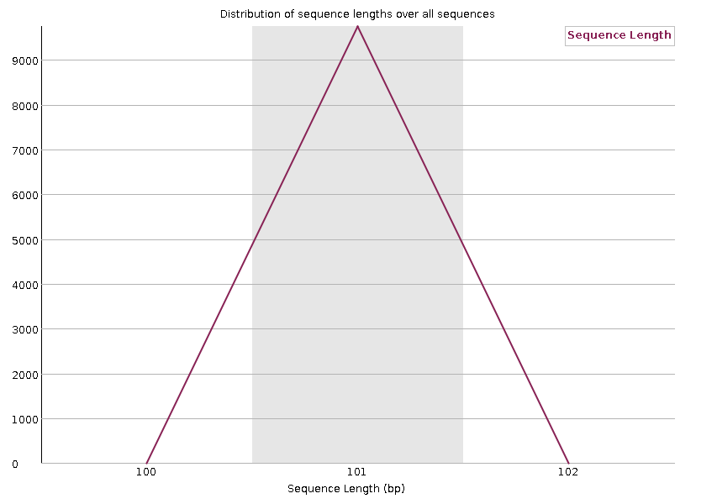

Este análisis revela una distribución de longitud de secuencia notable en las muestras analizadas. Se observa una marcada diferencia entre las dos secuencias, donde ambas muestran un patrón similar pero con magnitudes diferentes. Ambas secuencias muestran una distribución que comienza desde cero y sube de manera lineal hasta alcanzar un pico en una longitud específica, seguido de una disminución simétrica. Estos patrones podrían indicar la presencia de secuencias de longitud fija o bien definida en el conjunto de datos. El hecho de que la magnitud del pico varíe entre las muestras sugiere diferencias en la abundancia o la distribución de estas secuencias específicas entre las muestras.

- Sequence Duplication Levels (Niveles de duplicación de secuencia)

Este análisis proporciona una evaluación de la duplicación de secuencias en el conjunto de datos analizado. Este análisis es esencial para comprender el grado de redundancia presente en las secuencias y su impacto en el análisis posterior. El informe revela patrones de duplicación mediante un gráfico que muestra el número de duplicados para cada secuencia en función de su frecuencia. La presencia de secuencias altamente duplicadas puede indicar la presencia de artefactos o contaminación en los datos, lo que requiere atención adicional durante el análisis y la interpretación de los resultados.

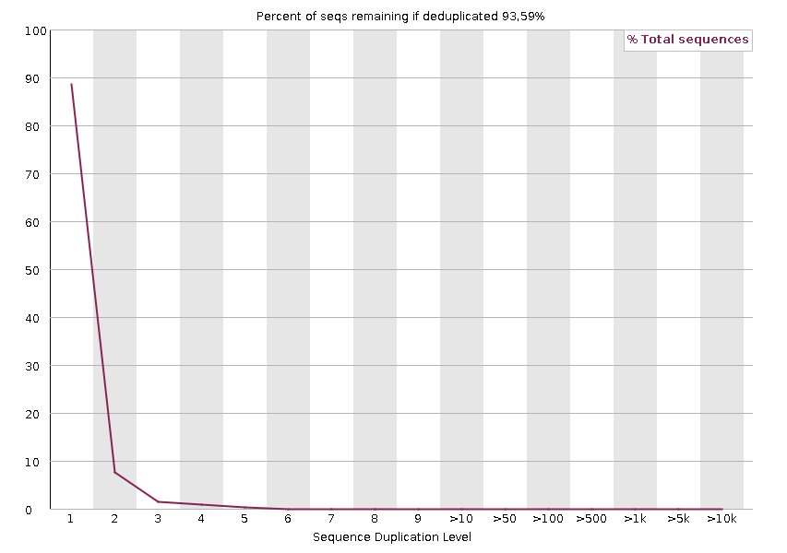

Teniendo en cuenta que las diferencias entre todas las gráficas son difícilmente apreciables a simple vista, cualquiera de ellas es plenamente representativa para todas, en este caso las ligeras varianzas son:

percent of seqs remaining if deduplicated:
SRR479052.chr21_1: 93,59%
SRR479052.chr21_2: 93,75%
SRR479054.chr21_1: 94,19%
SRR479054.chr21_2: 94,42%

La análisis de las secuencias revela una consistencia notable en la distribución de duplicados entre los conjuntos de datos. Las gráficas muestran una distribución similar donde el número de secuencias duplicadas disminuye drásticamente después de las primeras bases, alcanzando un mínimo en un punto temprano de la secuencia, y luego aumenta gradualmente hacia el final. Esta observación sugiere una presencia de secuencias únicas predominantes en las regiones iniciales de las secuencias, mientras que la mayor redundancia se observa en las regiones finales. Los porcentajes de secuencias restantes después de la deduplicación también reflejan una uniformidad significativa, oscilando entre el 93,59% y el 94,42% para todas las secuencias analizadas. Estos resultados indican que las secuencias son altamente consistentes entre sí, lo que sugiere una alta calidad y consistencia en los datos de secuenciación.

- Overrepresented sequences (Secuencias sobre-representadas)

Este análisis destaca la presencia de secuencias que aparecen con una frecuencia notablemente mayor de lo esperado en los datos de secuenciación. Estas secuencias, conocidas como secuencias sobre-representadas, pueden surgir debido a contaminación, artefactos de secuenciación o adaptadores residuales. Su presencia puede influir negativamente en la calidad y la precisión de los datos de secuenciación, ya que pueden sesgar los resultados del análisis posterior.

SRR479052.chr21_1.fastq

SRR479052.chr21_2.fastq

SRR479054.chr21_1 / SRR479054.chr21_2

No hay secuencias sobrerrepresentadas

El análisis de las secuencias sobrerrepresentadas revela que una de las muestras muestra la presencia de un número significativo de secuencias sobre-representadas, con 20 secuencias identificadas, mientras que la otra muestra tiene 21 secuencias sobre-representadas. Estas secuencias sobre-representadas son categorizadas como "possible source= no hit" y representan el 0,13037% y 0,13689% del total de secuencias respectivamente. Estas observaciones sugieren la posible presencia de contaminantes o artefactos en estas muestras, ya que no se identifica una fuente específica para las mismas. Por otro lado, las otras dos muestras no presentan secuencias sobre-representadas, lo que indica una mayor limpieza y calidad en los datos de secuenciación.

- Adapter Content (Contenido de adaptadores)

Este análisis identifica la presencia de secuencias de adaptadores en los datos de secuenciación. Los adaptadores son secuencias cortas de ADN utilizadas durante la preparación de la biblioteca de secuenciación para facilitar la unión de los fragmentos de ADN a las plataformas de secuenciación. La detección de secuencias de adaptadores en los datos de secuenciación puede indicar una preparación deficiente de la biblioteca, lo que podría afectar la calidad y la interpretación de los datos.

SRR479052.chr21_1 / SRR479052.chr21_2
(Las diferencias entre ambas secuencias son minúsculas)
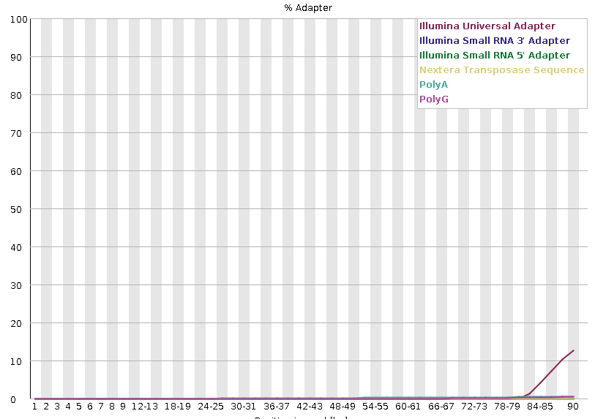

SRR479054.chr21_1 / SRR479054.chr21_2
(Las diferencias entre ambas secuencias son minúsculas)
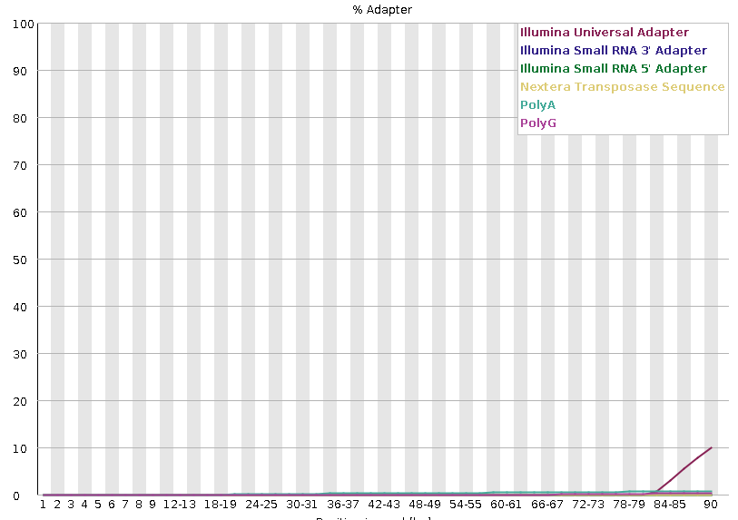

Además del control de calidad, se realizará un análisis de contaminación utilizando FastQScreen para detectar la presencia de secuencias no deseadas en las muestras.
Pregunta 2: Alineamiento de las Muestras a la Referencia Genómica
Una vez completado el control de calidad, se procederá al alineamiento de las secuencias de RNA a la referencia genómica. Para ello, se indexará la secuencia del cromosoma 21 humano y se utilizará el alineador HISAT2 para alinear las muestras a esta referencia. Se explicarán detalladamente los comandos y parámetros utilizados en este proceso, justificando su elección.

- Indexado del genoma de referencia

Para iniciar el proceso de alineamiento, es necesario indexar el genoma de referencia para optimizar la velocidad y eficacia del alineamiento posterior. Por lo general, el indexado se realiza en el genoma completo, pero en este caso nos centraremos en un subconjunto del cromosoma 21 del genoma humano, que es donde se alinean nuestras secuencias. A continuación, proporciono el comando necesario para ello:

hisat2-build --seed 123 -p 2 input/Homo_sapiens.GRCh38.dna.chromosome.21.fa resultados/index/Homo_sapiens.GRCh38.dna.chromosome.21

Este comando crea un índice del genoma de referencia, necesario para el alineamiento eficiente de secuencias. Utiliza HISAT2 y una semilla de randomización para garantizar resultados reproducibles. Se especifican dos subprocesos para acelerar el proceso. El archivo de entrada contiene la secuencia del cromosoma 21 del genoma humano. El índice resultante se guarda para su uso en el alineamiento.

- Alineamiento

El alineamiento es una etapa crucial en el análisis bioinformático de secuencias de ADN o ARN. Nos permite comparar estas secuencias y encontrar regiones donde son similares o idénticas. Para llevarlo a cabo usaremos los siguientes comandos:
SRR479052:

hisat2 --new-summary --summary-file resultados/hisat2/SRR479052.hisat2.summary --rna-strandness R --seed 123 --phred33 -p 2 -k 1 -x resultados/index/Homo_sapiens.GRCh38.dna.chromosome.21 -1 input/SRR479052.chr21_1.fastq -2 input/SRR479052.chr21_2.fastq -S resultados/hisat2/SRR479052_chr21.sam

SRR479054:

hisat2 --new-summary --summary-file resultados/hisat2/SRR479054.hisat2.summary --rna-strandness R --seed 123 --phred33 -p 2 -k 1 -x resultados/index/Homo_sapiens.GRCh38.dna.chromosome.21 -1 input/SRR479054.chr21_1.fastq -2 input/SRR479054.chr21_2.fastq -S resultados/hisat2/SRR479054_chr21.sam

Estos comandos me permitieron alinear mis muestras de ARN con el genoma de referencia utilizando el programa HISAT2. Generé archivos de resumen para cada muestra, los cuales proporcionaron información detallada sobre el proceso de alineación. Especifiqué la orientación de las secuencias de ARN, así como una semilla de randomización para garantizar resultados reproducibles. Además, utilicé dos subprocesos para acelerar el proceso de alineación. Los archivos FASTQ de entrada contenían las secuencias de las lecturas pareadas de ARN, y los archivos SAM resultantes contienen las alineaciones de las lecturas con el genoma de referencia.

- Control de calidad del alineamiento

De esta operación, se derivan métricas de rendimiento del alineamiento, las cuales quedan registradas en los archivos .summary. A continuación, se detallan los resultados correspondientes a cada una de las muestras.

SRR479052 HISAT2 summary stats:
Total pairs: 15340
Aligned concordantly or discordantly 0 time: 6663 (43.44%)
Aligned concordantly 1 time: 7061 (46.03%)
Aligned concordantly >1 times: 0 (0.00%)
Aligned discordantly 1 time: 1616 (10.53%)
Total unpaired reads: 13326
Aligned 0 time: 6636 (49.80%)
Aligned 1 time: 6690 (50.20%)
Aligned >1 times: 0 (0.00%)
Overall alignment rate: 78.37%

Este informe nos proporciona el recuento total de parejas alineadas, que es de 15,340. Además, se nos presenta el recuento total de lecturas no pareadas, que es de 13,326. Entre las parejas alineadas, el 43.44% no se alinearon correctamente, el 46.03% se alinearon correctamente una única vez, y el 10.53% se alinearon una vez pero no de manera correcta. No se observan multi-alineamientos en este caso. Para las lecturas no pareadas, el 49.80% no lograron alinearse, mientras que el 50.20% se alineó correctamente una sola vez. Una vez más, no se detectaron multi-alineamientos.
Estos datos en conjunto nos dan una tasa global de alineamiento del 78.37%.

SRR479054 HISAT2 summary stats:
Total pairs: 9746
Aligned concordantly or discordantly 0 time: 4043 (41.48%)
Aligned concordantly 1 time: 4852 (49.78%)
Aligned concordantly >1 times: 0 (0.00%)
Aligned discordantly 1 time: 851 (8.73%)
Total unpaired reads: 8086
Aligned 0 time: 4044 (50.01%)
Aligned 1 time: 4042 (49.99%)
Aligned >1 times: 0 (0.00%)
Overall alignment rate: 79.25%
Para la segunda muestra, se observa un total de 9746 pares (19492 en total), de los cuales el 41,48% no se han alineado correctamente, el 49,78% se han alineado correctamente en una única ocasión y el 8,73% se han alineado incorrectamente una vez. No se han detectado alineamientos múltiples en esta muestra. Respecto a las lecturas no apareadas, se registran 8086 en total, con un 50,01% sin alinear y un 49,99% que lo han hecho una sola vez; nuevamente, no se observan alineamientos múltiples. La tasa global de alineamiento para esta segunda muestra se sitúa en el 79,25%.

- Conteo de las lecturas

Para el recuento de lecturas, se empleó el programa HTSeq en su versión 2.0.5.HTSeq opera comparando las coordenadas de alineación de las lecturas con las anotaciones genómicas proporcionadas en archivos de formato GTF o GFF. Para cada característica genómica, HTSeq determina el número de lecturas que se superponen y asigna este recuento como la cantidad de lecturas alineadas a esa característica. Estos recuentos se emplean luego en el análisis diferencial de expresión génica y en la caracterización de la abundancia relativa de transcritos.
A continuación se presentan los comandos empleados en esta etapa:

SRR479052:

htseq-count --format=sam --stranded=reverse --mode=intersection-nonempty --minaqual=10 --type=exon --idattr=gene_id --additional-attr=gene_name resultados/hisat2/SRR479052_chr21.sam input/Homo_sapiens.GRCh38.109.chr21.gtf > resultados/htseq/SRR479052_chr21.htseq

SRR479054:

htseq-count --format=sam --stranded=reverse --mode=intersection-nonempty --minaqual=10 --type=exon --idattr=gene_id --additional-attr=gene_name resultados/hisat2/SRR479054_chr21.sam input/Homo_sapiens.GRCh38.109.chr21.gtf > resultados/htseq/SRR479054_chr21.htseq

De esta operación, se derivan matrices de recuentos donde se observa el identificador del gen en formato Ensembl, seguido por el nombre del gen y el recuento asignado correspondiente. Para mejorar la visualización de estos resultados, se generó un informe utilizando el programa MultiQC (detallado en la sección posterior), el cual nos proporciona el siguiente análisis gráfico.

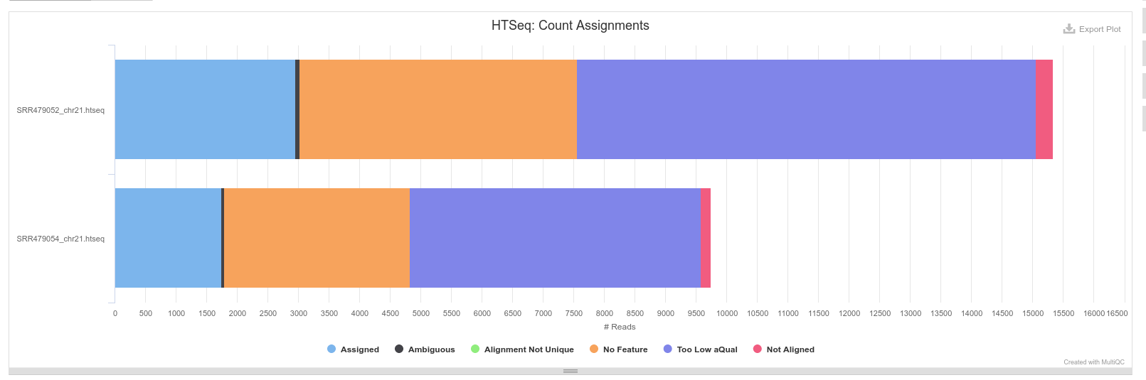

En la representación gráfica se evidencia que la mayoría de las cuentas no se asignaron debido a una baja puntuación de calidad (color morado) o no pudieron ser asignadas a ninguna anotación/característica (color naranja). El porcentaje en color azul corresponde a las lecturas que fueron contabilizadas y asignadas a una anotación específica. En un menor grado, se encontraron lecturas ambiguas durante el proceso de conteo o no pudieron ser alineadas.

Conclusiones

Partiendo de archivos FASTQ que contienen secuencias de lectura, logramos alinear un porcentaje considerable de estas secuencias, alcanzando casi el 80% de alineación global. Sin embargo, se observa que una proporción significativa de estas secuencias no pudo ser asignada a muchas anotaciones según HTSeq, posiblemente debido a la baja calidad de las lecturas.
El análisis de calidad realizado con FastQC señala la necesidad de realizar las siguientes acciones: eliminar los adaptadores detectados en las secuencias, filtrar las secuencias duplicadas para mejorar la calidad del conjunto de datos y recortar los extremos de las secuencias que muestran una calidad inferior a 20.
A pesar de la calidad mencionada de las secuencias, el proceso de alineación logró alinear de manera única casi el 50% de las secuencias.
Las matrices de recuento generadas para cada muestra revelan que hay pocas cuentas asignadas a cada gen, posiblemente debido a una calidad subóptima durante el proceso de alineación.

Apartado 2:
Análisis de Expresión Diferencial y Enriquecimiento de Pathways
En este segundo apartado, nos adentraremos en el análisis de expresión diferencial y enriquecimiento de pathways utilizando los datos de RNA-seq obtenidos en el experimento de cultivos primarios de tumores paratiroideos tratados con diferentes fármacos y tiempos de exposición.

Pregunta 4

El primer objetivo es identificar los genes que muestran una expresión diferencial entre las muestras tratadas con 4-hidroxitamoxifeno (OHT) y el grupo control tras 24 horas, así como entre las muestras tratadas con diarilpropionitrilo (DPN) y el control en el mismo período de tiempo.
Para ello, realizaremos un análisis de expresión diferencial utilizando herramientas como DESeq2 o edgeR. Se presentarán tablas con los genes diferencialmente expresados, indicando los criterios utilizados para filtrar los resultados, así como cualquier gráfico relevante generado durante el análisis.

Para este trabajo se han empleado las siguientes versiones de R y paquetes de R:
- Versión de R: 4.2.2
- Versión de DESeq2: 1.38.3
- Versión de tidyverse: 2.0.0
- Versión de pheatmap: 1.0.12
- Versión de RColorBrewer: 1.1.3
- Versión de vsn: 3.66.0

Procesamiento Inicial de Datos
Para iniciar este análisis, disponemos de:
- Una matriz de conteos en bruto (archivo "rawcounts.tsv").
- Los metadatos asociados al experimento (archivo "metadata.tsv").
Estos datos serán importados y procesados para asegurar que los nombres de las filas de los metadatos (muestras) coincidan con las columnas de la matriz de conteos. Además, se generará una nueva variable experimental, denominada "group", que representará la combinación de las variables "agent" (tratamiento) y "time" (tiempo de tratamiento).
Grupos definidos: “Control24h”, “Control48h”, “DPN24h”, “OHT48h”

Creación de DESeqDataSet

A continuación, procederemos a crear el objeto DESeqDataSet. Para este propósito, emplearemos un diseño modelado por la variable paciente ("patient") y la variable grupo previamente definida. La inclusión de esta variable nos permite analizar simultáneamente tanto el efecto del tratamiento como el efecto del tiempo, en lugar de emplear en el diseño la formulación correspondiente a la interacción de ambas variables.

dds <- DESeqDataSetFromMatrix(countData = counts_data,
colData = experiment_data,
design = ~ patient + group)

De este data set eliminaremos aquellos genes que tengan menos de 10 lecturas, ya que este filtro no altera el análisis estadístico y hemos observado una disminución en el número total de genes, pasando de 53160 a 24416.

Análisis exploratorio

Antes de avanzar con el análisis de expresión diferencial, es necesario revisar nuestros datos y nuestra aproximación metodológica.

Transformación estabilizadora de la varianza (VST)

Esta función desempeña un papel crucial en el análisis de expresión diferencial al normalizar y estabilizar la varianza de las cuentas utilizando los factores de tamaño. Esto garantiza una matriz que presenta una homocedasticidad aproximada, mientras también tiene en cuenta el tamaño de la librería para corregir cualquier sesgo introducido por diferencias en la profundidad de secuenciación entre las muestras.
vsd <- vst(dds2, blind = TRUE)

En este comando estamos utilizando la función vst() para realizar una transformación llamada "Variance Stabilizing Transformation" (VST) en los datos del objeto DESeqDataSet dds2. Esta transformación ayuda a estabilizar la varianza de los datos, lo que significa que la dispersión se mantiene constante en diferentes niveles de expresión génica. El argumento blind = TRUE indica que la transformación se realiza de manera independiente para cada muestra, sin tener en cuenta las diferencias entre las condiciones experimentales. Esto prepara los datos para análisis posteriores, como la identificación de genes diferencialmente expresados.

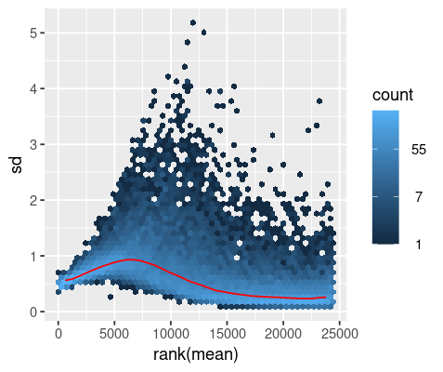
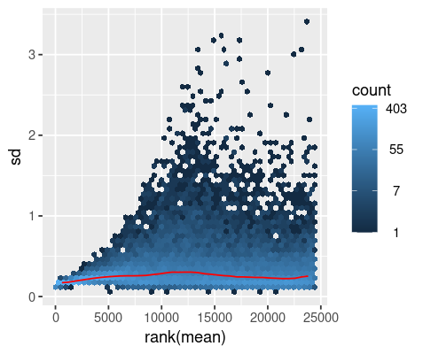
En los gráficos previos, se puede observar que la estabilización ha sido exitosa, ya que la curva (línea roja) de las cuentas (panel izquierdo) se ha aplanado tras la transformación (panel derecho).

Análisis de componentes principales (PCA)

Este objeto vsd nos facilita trabajar con datos que están listos para el análisis de componentes principales y clustering de distancias. A continuación, presentamos los resultados gráficos del análisis de componentes principales (PCA).

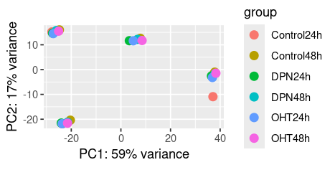
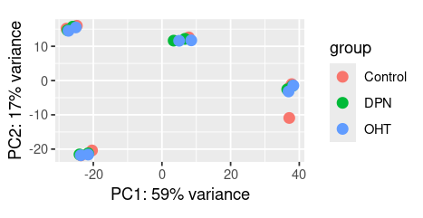
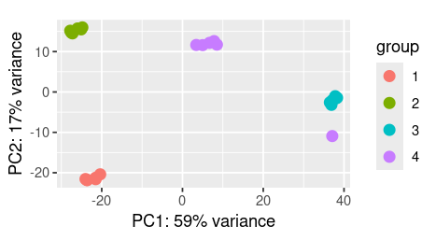
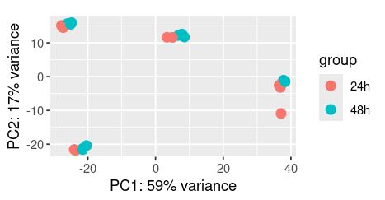

Se puede observar que los datos se agrupan según la similitud entre los pacientes. Los tratamientos y los tiempos no muestran una separación clara entre los grupos. En los gráficos se evidencia la presencia de un valor atípico correspondiente al paciente 4, tratado con control y tiempo de 24 horas.

Matriz de distancias

Como alternativa, podemos evaluar los resultados del PCA utilizando una matriz de distancias. En esta matriz, observamos que los pacientes se agrupan de manera coherente entre sí. Dentro de cada paciente, los tiempos de tratamiento tienden a agruparse entre sí (24h vs 48h). Entre los pacientes, parece que los pacientes 1 y 2 son más cercanos entre sí, mientras que el 3 y el 4 forman otro grupo. Respecto al valor atípico, confirmamos su presencia también mediante este método y observamos que, al igual que indicaba el PCA, está más próximo a los datos del paciente 3 que a los de su propio grupo. Para crear el gráfico usamos el comando:
pheatmap(sampleDistMatrix,
clustering_distance_rows = sampleDists,
clustering_distance_cols = sampleDists,
col = colors)
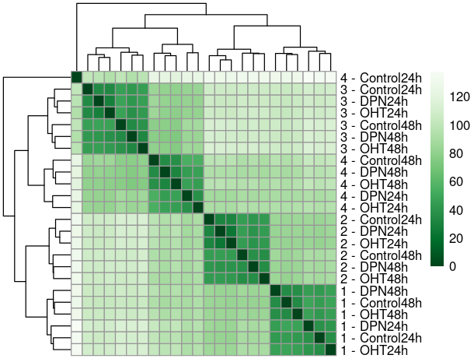

Análisis de expresión diferencial

Inicialmente, optaremos por conservar el outlier detectado durante el análisis exploratorio. Aunque generalmente no se recomienda mantener este tipo de datos debido a su potencial para perturbar los cálculos de expresión diferencial, en este caso creemos que sería prudente no descartar ningún dato en una primera instancia. Este valor atípico corresponde al único punto disponible para esta medición (Paciente 4 - Control - 24 horas), y eliminarlo podría llevar a una pérdida de información importante sobre la variabilidad real de los datos. Posteriormente, si durante el análisis se determina que la presencia de este valor atípico está afectando significativamente los resultados, se considerará repetir el análisis sin incluir este punto para una evaluación más precisa.
Seguidamente, creamos un nuevo objeto utilizando la función DESeq, la cual realiza el análisis mediante la estimación de los factores de tamaño, la estimación de la dispersión y el ajuste del modelo de GLM con distribución binomial negativa, utilizando el estadístico de Wald en este caso, generando el objeto dds3 con la siguiente línea de código:
dds3 <- DESeq(dds2, test = "Wald")

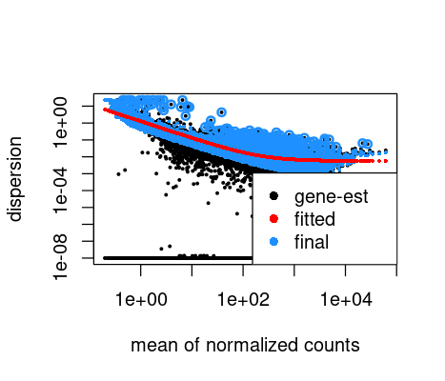
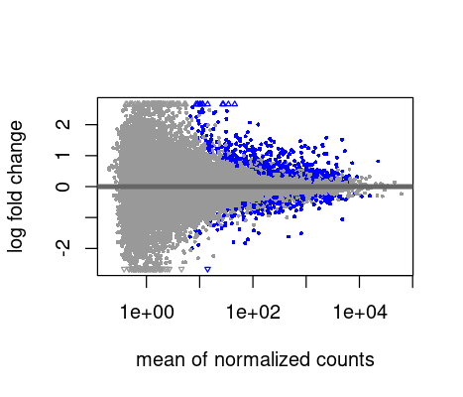
El gráfico izquierdo representa los resultados de la dispersión de los datos utilizando el método de máxima verosimilitud. Por otro lado, el gráfico MA-plot de la derecha muestra los resultados de la expresión diferencial, indicando la variación en el logaritmo del cambio de cada gen frente a la media de las cuentas normalizadas. Los genes diferencialmente expresados están marcados con colores distintos.

Posteriormente, para determinar si el tratamiento con DPN durante 24 horas afecta la expresión de ciertos genes, emplearemos el siguiente comando:

res_DPN_outlier <- results(object = dds3_outlier,
contrast = c("group", "Control24h", "DPN24h"),
alpha = 0.05,
pAdjustMethod = "BH"
)
En esta función se establecen parámetros para contrastar variables en un objeto DESeq ajustado, donde se especifica el objeto DESeq, las variables a contrastar, el nivel de confianza y el método de ajuste de p-valores.

Efecto del tratamiento con OHT a 24 horas

A continuación se repite el contraste utilizando un segundo tratamiento a las 24 horas. Se observa que el número de genes diferencialmente expresados es menor en comparación con el tratamiento anterior (48 en total), con 44 genes aumentados en la expresión y 4 genes disminuidos en el cambio logarítmico plegado (LFC). Asimismo, se evalúa el contraste estableciendo un umbral de cambio logarítmico plegado (LFC) de 1, lo que resulta en la identificación de un único gen diferencialmente expresado (ENSG00000240864). Por lo tanto, se decide continuar el análisis utilizando los datos del contraste sin filtrar por LFC, como se hizo anteriormente con el tratamiento DPN.

res_OHT <- results(
object = dds3,
contrast = c("group", "Control24h", "OHT24h"),
alpha = 0.05,
pAdjustMethod = "BH"
)

Con este comando llevamos a cabo un análisis de expresión diferencial utilizando el objeto dds3, el cual representa el conjunto de datos DESeq previamente configurado. Mediante la función results(), comparo dos grupos definidos por las condiciones 'Control24h' y 'OHT24h', estableciendo un nivel de significancia de 0.05 y aplicando el método de corrección de Benjamini-Hochberg para ajustar los valores p. Luego, con summary(), obtengo un resumen de los resultados, incluyendo el número de genes diferencialmente expresados y un resumen de los valores LFC para los genes identificados como significativos.
(A continuación los resultados obtenidos tras ejecutar el comando: summary(res_OHT_outlier))
out of 23233 with nonzero total read count
adjusted p-value < 0.05
LFC > 0 (up) : 0, 0%
LFC < 0 (down) : 0, 0%
outliers [1] : 0, 0%
low counts [2] : 0, 0%
(mean count < 0)
[1] see 'cooksCutoff' argument of ?results
[2] see 'independentFiltering' argument of ?results

Igual que en el análisis previo, repetimos el contraste, esta vez configurando el umbral de lfcThreshold en 1 de antemano. Esta filtración resultó en la identificación de un único gen diferencialmente expresado (ENSG00000240864). Por consiguiente, seguiremos el mismo enfoque que con DPN y utilizaremos los datos del contraste sin filtrar por LFC.
(A continuación los resultados obtenidos tras ejecutar el comando: summary(res_OHT_lfc1_outlier))

out of 23233 with nonzero total read count
adjusted p-value < 0.05
LFC > 1.00 (up) : 0, 0%
LFC < -1.00 (down) : 0, 0%
outliers [1] : 0, 0%
low counts [2] : 0, 0%
(mean count < 0)
[1] see 'cooksCutoff' argument of ?results
[2] see 'independentFiltering' argument of ?results

Finalmente, no se detectó ningún gen con expresión diferencial, ya sea al aplicar el filtro LFC o al no aplicarlo.

Visualización de los resultados

Una manera de visualizar los resultados es a través de mapas de calor. En este escenario, mostraremos los 30 genes con los valores de p-valor ajustados más bajos de ambos contrastes, utilizando los resultados sin aplicar el filtro lfc = 1.

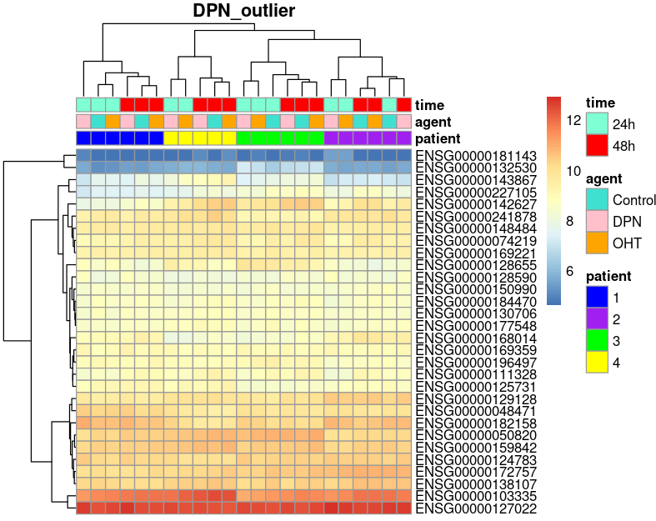
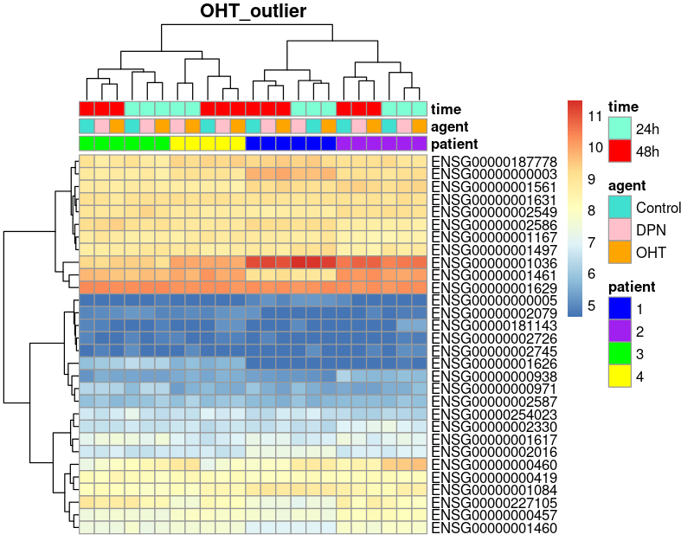
De estos hallazgos se puede inferir lo siguiente:
- Se identifica un conjunto de genes que muestran expresión diferencial en el paciente 4 en comparación con el resto de los pacientes.
- Se observa otro conjunto de genes que exhiben diferencias en su expresión entre los pacientes 1 y 2 en relación con el paciente 4.
- Además, se nota que el outlier presenta predominantemente una regulación al alza en la expresión génica.

En resumen, las conclusiones del análisis preliminar de los datos de este experimento sugieren que las diferencias en la expresión génica están influenciadas principalmente por variaciones individuales entre los pacientes, en lugar de por los tratamientos o tiempos específicos. Aunque esta alta variabilidad entre pacientes puede afectar los resultados, no descarta la posibilidad de que los tratamientos y tiempos tengan efectos significativos en la expresión génica. El análisis con DESeq2 revela un número bajo de genes diferencialmente expresados entre los tratamientos DPN y OHT a las 24 horas, lo que contrasta con la cantidad esperada dada la gran cantidad de genes. Además, la agrupación de genes top según heatmap no se correlaciona con tratamientos ni tiempos, sino con pacientes, lo que respalda los hallazgos del PCA. Eliminar un outlier del análisis hace que desaparezcan los genes diferencialmente expresados, lo que sugiere la influencia significativa de este paciente en los resultados. Se sugiere considerar incluir más pacientes y replicas por condición para abordar esta influencia y obtener resultados más robustos.

Pregunta 5:

En esta pregunta, nos centraremos en explorar si el tratamiento con DPN produce algún efecto en las primeras 24 horas, en comparación con el grupo control. Para ello, utilizaremos un GMT que contiene los genes más expresados en las muestras tratadas con DPN tras 48 horas (DPN_perturbed) y los genes más expresados en el grupo control (DPN_unperturbed).
Llevaremos a cabo un análisis de enriquecimiento de pathways utilizando Gene Set Enrichment Analysis (GSEA) para determinar si hay algún cambio significativo en la expresión de pathways entre las muestras tratadas con DPN después de 24 horas y el grupo control. Presentaremos una tabla con los resultados del análisis, destacando las columnas relevantes para extraer conclusiones, así como los gráficos característicos de este tipo de análisis.
En resumen, en este segundo apartado del informe nos adentraremos en el análisis de expresión diferencial y enriquecimiento de pathways para entender mejor los efectos de los tratamientos farmacológicos en las muestras de tumores paratiroideos. Utilizaremos herramientas especializadas para identificar los genes diferencialmente expresados y explorar los cambios en la actividad de los pathways biológicos inducidos por los tratamientos.

Sofware utilizado

Para este estudio se han empleado las siguientes versiones de R y sus respectivos paquetes:
- Versión R: 4.3.3
- Versión DESeq2: 1.42.1
- Versión tidyverse: 2.0.0
- Versión VennDiagram: 1.7.3

Creación de archivo .rnk

Para llevar a cabo el análisis de GSEA pre-rankeado, se requieren dos elementos principales:
- Archivo .gmt de definición de conjuntos de genes: Este archivo proporciona conjuntos de genes predefinidos. En este caso, se reciben dos conjuntos de genes: uno que contiene los 100 genes más up-regulados en el tratamiento a 48 horas (DPN-Perturbed), y otro con los 100 genes más down-regulados (DPN-UNPERTURBED).
- Archivo .rnk: Se trata de un archivo de texto que debe generarse y que contiene una lista de genes junto con sus puntuaciones de clasificación correspondientes. Estas puntuaciones de clasificación reflejan la importancia o el grado de expresión del gen en una muestra o condición específica. Para este análisis, se utiliza el cambio logarítmico plegado (LFC) como medida de clasificación.
Para crear el archivo .rnk, se carga el objeto DESeq2 dds_GSEA generado previamente y se realiza el contraste entre DPN24 horas y Control 24 horas. (A continuación los comandos ejecutados)

dds_GSEA <- readRDS("/home/vant/transcriptomica/trabajo_transcriptomica/Apartado2/input/dds3.rds")
res <- results(dds_GSEA, alpha = 0.05, contrast = c("group", "DPN24h", "Control24h"))

Posteriormente hacemos el summary(res):

out of 24416 with nonzero total read count
adjusted p-value < 0.05
LFC > 0 (up) : 13, 0.053%
LFC < 0 (down) : 74, 0.3%
outliers [1] : 0, 0%
low counts [2] : 10888, 45%
(mean count < 28)
[1] see 'cooksCutoff' argument of ?results
[2] see 'independentFiltering' argument of ?results

El resumen de este contraste muestra los siguientes resultados:
- Se identificaron 13 genes con un aumento significativo en la expresión (LFC > 0).
- Se identificaron 74 genes con una disminución significativa en la expresión (LFC < 0).
- No se detectaron valores atípicos ni conteos bajos extremos.
- Se proporcionan recomendaciones para ajustes adicionales en los resultados.

Para crear los archivos .rnk necesarios, se usa la función lfcShrink con los parámetros dds, coef, type, y res, lo que reduce el error de varianza en las estimaciones de los parámetros, mejorando la precisión de las estimaciones de expresión génica. Utiliza el método "apeglm", que reduce el ruido en los datos al encoger las estimaciones hacia cero cuando la evidencia estadística es débil, basado en el análisis diferencial previo con DESeq2.

res.ape <- lfcShrink(dds = dds_GSEA, coef = "group_DPN24h_vs_Control24h", type = "apeglm",
res = res)

Si analizamos el resultado de esta función podremos comprobar que el resultado en cuanto a los genes
diferencialmente expresados es el mismo.

Aquí los resultados de ejecuta el comando summary(res.ape):
out of 24416 with nonzero total read count
adjusted p-value < 0.05
LFC > 0 (up) : 13, 0.053%
LFC < 0 (down) : 74, 0.3%
outliers [1] : 0, 0%
low counts [2] : 10888, 45%
(mean count < 28)
[1] see 'cooksCutoff' argument of ?results
[2] see 'independentFiltering' argument of ?results
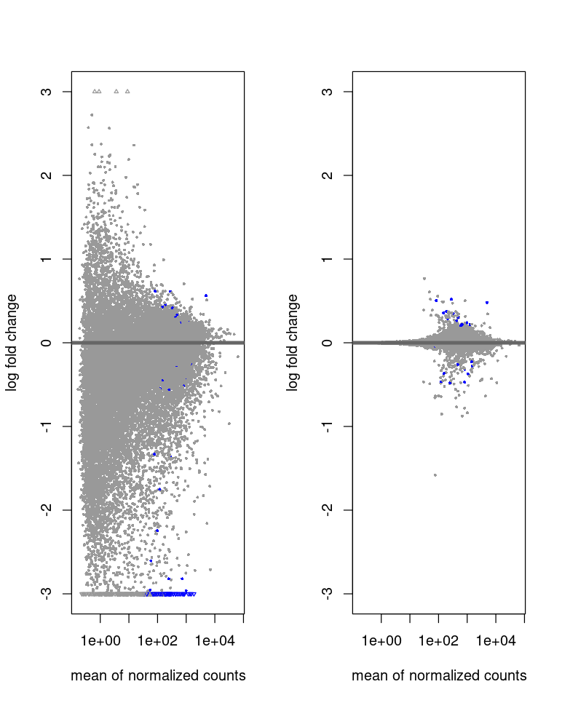

Visualmente, podemos observar la disparidad entre los datos originales y los datos después de la reducción. La dispersión se ha disminuido, lo que ha generado datos más precisos.

Finalmente, procedemos a almacenar todos estos datos en un archivo con extensión '.rnk' mediante el siguiente comando:

rnk <- data.frame(Feature = rownames(res.ape), LFC = res.ape$log2FoldChange)
write.table(rnk, file = "./input/DPN-Control_24h.rnk", sep = "\t", quote = FALSE,
col.names = FALSE, row.names = FALSE)

Análisis GSEA

Para llevar a cabo el análisis, empleamos la herramienta de escritorio de GSEA, donde cargamos los dos archivos esenciales y procesamos los datos utilizando la opción pre-ranked. Los ajustes utilizados se detallan en el siguiente comando:

bash gsea-cli.sh GSEAPreranked \
-gmx "ftp.broadinstitute.org://pub/gsea/msigdb/human/gene_sets/h.all.v2023.2.Hs.symbols.gmt,/home/vant/transcriptomica/trabajo_transcriptomica/Apartado2/input/DPN_response.gmt" \
-collapse Collapse \
-mode Abs_max_of_probes \
-norm meandiv \
-nperm 1000 \
-rnd_seed 149 \
-rnk /home/vant/transcriptomica/trabajo_transcriptomica/Apartado2/input/DPN-Control_24h.rnk \
-scoring_scheme weighted \
-rpt_label my_analysis \
-chip "ftp.broadinstitute.org://pub/gsea/msigdb/human/annotations/Human_Ensembl_Gene_ID_MSigDB.v2023.2.Hs.chip" \
-create_svgs false \
-include_only_symbols true \
-make_sets true \
-plot_top_x 20 \
-set_max 500 \
-set_min 15 \
-zip_report false \
-out /home/vant/transcriptomica/trabajo_transcriptomica/Apartado2/resultados/GSEA/report

El comando ejecuta un análisis de GSEA prerankeado utilizando el script gsea-cli.sh, con la configuración de diferentes parámetros para personalizar el proceso. Se especifican archivos GMT que contienen conjuntos de genes, se manejan múltiples sondas y se normalizan los datos. Se realizan permutaciones para calcular los valores de p y se establece una semilla aleatoria para reproducibilidad. Se utiliza un esquema de puntuación ponderado y se generan conjuntos de genes. El informe de salida se etiqueta como "my_analysis" y se especifica la ubicación del directorio de salida para el informe de GSEA. Se personalizan opciones adicionales, como la creación de archivos SVG para visualizaciones y la inclusión de solo símbolos de genes en el análisis. En resumen, el comando configura un análisis detallado de enriquecimiento de conjuntos de genes prerankeados, adaptado a las necesidades específicas del usuario.

Resultados

El análisis de GSEA ha detectado un enriquecimiento significativo para el conjunto de genes denominado "DPN_PERTURBED". Los resultados muestran un valor de p-valor nominal de 0 (equivalente a 1/1000) y un valor de FDR de 0, lo que sugiere una alta significancia estadística. Además, se observa un Enrichment Score (ES) de 0.6771898 y un valor normalizado (NES) de 1.850796. El análisis detallado revela que el conjunto de genes está enriquecido en valores altos de la tabla, lo que indica una sobreexpresión. Esto concuerda con el hecho de que el conjunto de genes corresponde a los genes sobreexpresados a las 48 horas. El gráfico de distribución aleatoria de ES también confirma el enriquecimiento significativo del conjunto de genes, ya que muestra una distribución hacia la derecha, indicando una diferencia notable entre los valores observados y los esperados por azar.

Gene set DPN PERTURBED

Para examinar este fenotipo, se accedió al archivo "gsea_report_for_na_pos_1711477851437.tsv" ubicado en el directorio "Apartado2/resultados/GSEA/my_analysis.GseaPreranked.1711477851437". Según lo mostrado en la siguiente tabla, se detectaron 19 conjuntos de genes regulados al alza, entre los cuales 6 demostraron un enriquecimiento significativo (FDR < 0.25). Sin embargo, dada la permutación de los conjuntos de genes, se requiere un FDR más riguroso. Considerando que un FDR menor a 0.05 indica un enriquecimiento significativo, ningún conjunto de genes en este fenotipo cumple con esta condición.

NAME NOM.p.val FDR.q.val
1 HALLMARK_OXIDATIVE_PHOSPHORYLATION 0.001443001 0.07745939
2 HALLMARK_PROTEIN_SECRETION 0.025196850 0.20875295
3 HALLMARK_INTERFERON_ALPHA_RESPONSE 0.036529680 0.19217512
4 HALLMARK_HEME_METABOLISM 0.022091310 0.14413133
5 HALLMARK_UNFOLDED_PROTEIN_RESPONSE 0.051873200 0.17718957
6 HALLMARK_MTORC1_SIGNALING 0.054363377 0.24426074
7 HALLMARK_BILE_ACID_METABOLISM 0.151424290 0.40300250
8 HALLMARK_GLYCOLYSIS 0.112408760 0.35482258
9 HALLMARK_PEROXISOME 0.244343890 0.47212720
10 HALLMARK_INTERFERON_GAMMA_RESPONSE 0.247851000 0.48109046
11 HALLMARK_ADIPOGENESIS 0.397608370 0.69960564
12 HALLMARK_MYC_TARGETS_V1 0.489082960 0.77263020
13 HALLMARK_PI3K_AKT_MTOR_SIGNALING 0.497822940 0.73948130
14 HALLMARK_ANDROGEN_RESPONSE 0.516516500 0.71967860
15 HALLMARK_PANCREAS_BETA_CELLS 0.534426200 0.69133866
16 HALLMARK_E2F_TARGETS 0.792134800 0.89037630
17 HALLMARK_G2M_CHECKPOINT 0.813559300 0.87495810
18 HALLMARK_WNT_BETA_CATENIN_SIGNALING 0.895052500 1.00000000
19 HALLMARK_IL6_JAK_STAT3_SIGNALING 0.971768200 0.97187835

Dentro del mismo directorio, se encuentra el archivo "gsea_report_for_na_pos_1711477851437.html", que muestra la tabla completa y brinda acceso al apartado de "Detalles" de los conjuntos de genes para obtener información adicional.

Gene set DPN UNPERTURBED

Para analizar este fenotipo, se empleó el archivo "gsea_report_for_na_neg_1711477851437.tsv" ubicado en el directorio "Apartado2/resultados/GSEA/my_analysis.GseaPreranked.1711477851437". En esta ocasión, se detectaron 31 conjuntos de genes regulados al alza, de los cuales 19 demostraron ser significativamente enriquecidos (FDR < 0.25). No obstante, debido a la permutación de los conjuntos de genes, se requiere un FDR más estricto. Por ende, considerando que el FDR debe ser inferior a 0.05 para que un conjunto de genes sea considerado significativamente enriquecido, se identificaron 7 conjuntos de genes enriquecidos de manera significativa. Estos conjuntos de genes se detallan en la siguiente tabla.

NAME NOM.p.val FDR.q.val
1 HALLMARK_EPITHELIAL_MESENCHYMAL_TRANSITION 0.000000000 0.000000000
2 HALLMARK_TNFA_SIGNALING_VIA_NFKB 0.000000000 0.009354908
3 HALLMARK_COAGULATION 0.000000000 0.020604870
4 HALLMARK_INFLAMMATORY_RESPONSE 0.000000000 0.026256757
5 HALLMARK_APICAL_SURFACE 0.014409222 0.034657646
6 HALLMARK_APICAL_JUNCTION 0.000000000 0.032965865
7 HALLMARK_COMPLEMENT 0.003759399 0.051092047
8 HALLMARK_TGF_BETA_SIGNALING 0.015151516 0.044705544
9 HALLMARK_MYOGENESIS 0.009803922 0.056017112
10 HALLMARK_ALLOGRAFT_REJECTION 0.003225806 0.050415400
11 HALLMARK_KRAS_SIGNALING_UP 0.000000000 0.058081187
12 HALLMARK_UV_RESPONSE_DN 0.019230770 0.063172470
13 HALLMARK_HYPOXIA 0.019933555 0.078361504
14 HALLMARK_NOTCH_SIGNALING 0.103542230 0.090218596
15 HALLMARK_UV_RESPONSE_UP 0.042168673 0.088713830
16 HALLMARK_P53_PATHWAY 0.035842296 0.097088160
17 HALLMARK_MITOTIC_SPINDLE 0.030927835 0.096044360
18 HALLMARK_ESTROGEN_RESPONSE_EARLY 0.028368793 0.099835640
19 HALLMARK_XENOBIOTIC_METABOLISM 0.051369864 0.117493406
20 HALLMARK_APOPTOSIS 0.154385970 0.290206970
21 HALLMARK_ANGIOGENESIS 0.263852240 0.333648000
22 HALLMARK_CHOLESTEROL_HOMEOSTASIS 0.327380960 0.449534300
23 HALLMARK_IL2_STAT5_SIGNALING 0.324427500 0.460739800
24 HALLMARK_REACTIVE_OXYGEN_SPECIES_PATHWAY 0.415549600 0.525776000
25 HALLMARK_HEDGEHOG_SIGNALING 0.467032970 0.586928300
26 HALLMARK_ESTROGEN_RESPONSE_LATE 0.491039430 0.570690000
27 HALLMARK_FATTY_ACID_METABOLISM 0.615384640 0.696584760
28 HALLMARK_DNA_REPAIR 0.634375000 0.704284130
29 HALLMARK_MYC_TARGETS_V2 0.585492250 0.738046000
30 HALLMARK_SPERMATOGENESIS 0.754717000 0.816402000
31 HALLMARK_KRAS_SIGNALING_DN 1.000000000 0.987206040

Así pues, en base a los resultados obtenidos del GSEA, se confirma que el tratamiento DPN ejerce un efecto notable a lo largo del tiempo en la expresión génica. Esta conclusión se sustenta en la observación de que los genes asociados al fenotipo "perturbed" muestran una regulación positiva, mientras que los genes relacionados con el fenotipo "unperturbed" presentan una regulación negativa. Este hallazgo se respalda adicionalmente por el enriquecimiento significativo de estos genes en las secciones correspondientes de la tabla .rnk. Específicamente, los genes ubicados en la parte superior del archivo .rnk, que indican una regulación al alza, exhiben una sobreexpresión significativa, mientras que los genes posicionados en la parte inferior, indicando una regulación a la baja, muestran una subexpresión notable. En consecuencia, se deduce que los cambios observados podrían manifestarse con mayor claridad después de 48 horas de tratamiento con DPN, lo que sugiere que este compuesto podría generar efectos incluso en las primeras 24 horas de administración.

